**Регламент о правилах и порядке электронного документооборота**

**в** **Федеральном государственном бюджетном учреждение науки**

**Институт физики атмосферы им. А.М. Обухова Российской академии наук**

**(ИФА им. А.М. Обухова РАН).**

1. **Общие положения**
   1. Настоящий Регламент о правилах и порядке электронного документа оборота в целях реализации закупочной деятельности (далее – Регламент) является локальным нормативным документом и определяет взаимодействие в информационной системе электронного документооборота подразделений Институт физики атмосферы им. А.М. Обухова Российской академии наук (далее – Учреждение), а также взаимодействие Учреждения с внешними контрагентами.

Целями внедрения данного Регламента являются:

* создание единого документооборота всех структурных подразделений заказчика - Учреждения;
* повышение эффективности и оперативности работы работников Учреждения с документами за счет сокращения сроков и увеличения прозрачности процесса согласования документов;
* повышение эффективности исполнения заданий и документов - систематизация и унификация технологии работы с документами;
* улучшение качества, актуальности, полноты и достоверности согласуемой информации с соблюдением условий информационной безопасности;
* снижение затрат, связанных с документооборотом и делопроизводством;
* исключение утери документов и сокращение числа ошибок при обработке больших потоков документов;
* сокращение времени поиска и прохождения документов по структурным подразделениям;
* усиление контроля исполнительной дисциплины;
* соблюдение принципа однократности регистрации документов.
  1. В Регламенте используются следующие определения:

***Документооборот*** – процесс движения документов, включающий последовательные подпроцессы создания, согласования, направления адресату; получения, приема к исполнению, контроля исполнения; формирование и хранение дел, использование документов; предоставление копий, справок.

***Электронная подпись*** – информация в электронной форме, которая присоединена к другой информации в электронной форме (подписываемой информации) или иным образом связана с такой информацией и которая используется для определения лица, подписывающего информацию.

***Простая электронная подпись*** ***(далее – ПЭП)*** – электронная подпись, которая посредством использования кодов, паролей или иных средств подтверждает факт формирования электронной подписи определенным лицом.

***Усиленная квалифицированная электронная подпись (далее – УКЭП)*** – электронная подпись, которая соответствует всем признакам неквалифицированной электронной подписи и следующим дополнительным признакам: ключ проверки электронной подписи указан в квалифицированном сертификате; для создания и проверки электронной подписи используются средства электронной подписи, получившие подтверждение соответствия требованиям, установленным в соответствии с законодательством.

***Электронный документ (далее – ЭД)*** – документированная информация, представленная в электронной форме, то есть в виде, пригодном для восприятия человеком при помощи электронных вычислительных машин, а также для передачи по информационно-телекоммуникационным сетям или обработки в информационных системах.

***Электронный документооборот*** ***(далее – ЭДО)*** – единый программно-аппаратный комплекс по работе с электронными документами.

***Отправитель электронного документа (далее – Отправитель)*** – физическое или юридическое лицо, которое направляет ЭД.

***Получатель электронного документа (далее – Получатель)*** – физическое или юридическое лицо, которому направляется ЭД.

***Участники ЭДО*** – Отправители и Получатели ЭД, а также иные лица, участвующие в процессе согласования или утверждения ЭД.

***Инициатор закупки*** – руководитель структурного подразделения (или иное уполномоченное лицо данного подразделения), обеспечивающего деятельность Учреждения, в рамках которой планируется закупка; руководитель договора/контракта/гранта, в рамках которого планируется закупка;

***Заявка*** – заявка инициатора закупки на проведение закупки, направленная по СЭДО.

***ЕИС*** - Единая информационная система в сфере закупок (https://zakupki.gov.ru/).

* 1. Электронный документооборот в Учреждении осуществляется с применением системы ЭДО (далее – СЭДО) «СБИС» (https://online.sbis.ru).
  2. Документ, подписанный ПЭП или УКЭП в СЭДО, равнозначен документу на бумажном носителе, подписанному собственноручной подписью.
  3. Защита информации от несанкционированного доступа в СЭДО обеспечивается базовыми средствами среды ЭДО. При входе в СЭДО производится идентификация пользователя по идентификатору (логину) и паролю.
  4. Настоящий регламент не распространяется на:
* закупки товаров, работ, услуг, сведения о которых составляют государственную тайну;
* закупки товаров, работ, услуг малого объема через подотчетное лицо (осуществление данных закупок оформляется в программном продукте 1С по ф. 0510521 в соответствии с Приказом Минфина России от 15.04.2021 г. № 61н).

1.7. До момента утверждения закупки Инициатор закупки самостоятельно отслеживает стадии согласования Заявки и при необходимости принимает меры для ускорения процедуры согласования (при наличии служебной записки с обоснованием срочности проведения закупки).

**2. Организация работы участниками электронного документооборота**

В Учреждении выделяются три маршрута ЭДО:

* документы, направляемые между структурными подразделениями Учреждения и не выходящие за его пределы (внутренние документы);
* документы, поступающие от сторонних организаций (контрагентов) (входящие документы);
* документы, поступающие от сторонних организаций (контрагентов) на бумажном носителе, загружаемые в СЭДО.

**2.1. Порядок ЭДО по внутренним документам Учреждения**

Под работой с внутренними документами в СЭДО в целях данного Регламента подразумевается процесс направления, получения, обработки, согласования и дальнейшего учета документации, необходимой для осуществления закупочных процедур Учреждения.

При работе с внутренними документами Учреждения используется следующие ***направления формирования Заявок***:

* + - 1. заявки, связанные с обеспечением хозяйственной деятельности Учреждения и поддержания работоспособности имущества Учреждения;
      2. заявки, связанные с обеспечением, поддержанием и бесперебойным функционированием средств и систем связи (телефония, интернет, спецсвязь и прочее), общего программного обеспечения (операционные системы, офисные приложения, средства антивирусной защиты), а также средств и систем СКУД Учреждения;
      3. заявки, связанные с непосредственным выполнением государственного задания, оказанием государственных услуг, а также с реализацией иной научной деятельности (аспирантура Учреждения, редакционно-издательская деятельность Учреждения, заключение договоров с соисполнителями, необходимыми для реализации договоров, контрактов, грантов);
      4. заявки, связанные с обеспечением охраны имущества Учреждения; лицензированием деятельности Учреждения и сертификацией; проведением мероприятий, связанных с гражданской обороной и защитой населения, а также охраной труда; проведением мероприятий по повышению профессиональной квалификации сотрудников; документационным и юридическим сопровождением научной и хозяйственной деятельности Учреждения;
      5. Участниками электронного документооборота являются должностные лица в соответствии с занимаемой должностью или возложенными обязанностями:

1. Директор

2. Заместитель директора по науке

3. Заместитель директора по общим вопросам

4. Главный бухгалтер или уполномоченное лицо (Лицо, ответственное за оформление факта хозяйственной жизни)

5. Бухгалтерско-финансовая служба. Ведущий экономист: планирование

6. Бухгалтерско-финансовая служба. Ведущий бухгалтер: формирование расчетно-платежных документов

7. Бухгалтерско-финансовая служба. Ведущий бухгалтер: учет расчетов с контрагентами (ответственное лицо за прием первичных бухгалтерских документов).

8. Отдел государственных закупок. Начальник отд. Гос. закупок.

9. Заказчики (Инициаторы-Авторы) отделов-лабораторий-подразделений

На время отпуска согласующего, Руководитель / (отдела) назначает замещающее уполномоченное лицо.

С целью осуществления закупочных процедур Инициатор закупки при помощи средств СЭДО направляет в Отдел закупочной деятельности Заявку на осуществление закупки (далее – Заявка) **в соответствии с Регламентом подачи заявок (Приложение №1 к настоящему Регламенту)**, предварительно согласовав с Бухгалтерско-финансовой службой наличия финансовых средств для проведения закупки.

При направлении Заявки Инициатор закупки подписывает электронный пакет документов своей ПЭП, подтверждая тем самым достоверность направляемых данных.

*Заявка приобретает статус «Обработка документа»*

После получения Заявки работниками Отдела закупочной деятельности проверяется комплектность Заявки в соответствии с Регламентом подачи заявок. В случае, если Заявка оформлена ненадлежащим образом, не хватает обязательных документов или необходима дополнительная информация от Инициатора закупки, работник Отдела закупочной деятельности возвращает Заявку Инициатору (Автору) на доработку.

*Заявка приобретает статус «Отклонено»*

В случае, если Заявка соответствует всем требованиям Регламента подачи заявок, работниками Отдела закупочной деятельности формируются документы по обоснованию начальной максимальной цены контракта (далее – НМЦК) и иные документы, необходимые для осуществления закупки.

После формирования работниками Отдела закупочной деятельности полного комплекта документов, необходимого для осуществления закупки, Заявка направляется на согласование:

* Бухгалтерско-финансовая служба, главному бухгалтеру Учреждения в целях подтверждения наличия финансирования для осуществления закупки, определения источника финансирования закупки, кодов видов расходов (КВР) и классификации операций сектора государственного управления (КОСГУ), «Расшифровка финансирования»;
* заместителю директора, курирующему деятельность Учреждения, в рамках которой производится закупка для подтверждения целесообразности данной закупки.

В случае, если при согласовании заявки, получена хотя бы одна отрицательная резолюция («Отклонено») с обязательным указанием комментария, Заявка возвращается в Отдел закупочной деятельности для устранения замечаний. Осуществляется корректировка документов устранение замечаний, указанных в отрицательной резолюции с последующим пересогласованием автором отклонения.

При положительном согласовании документа каждое согласующее лицо подписывает Заявку своей УКЭП-КЭП, подтверждая тем самым достоверность совершаемых действий.

При получении всех положительных резолюций («согласовано») Заявка направляется Директору-Уполномоченному лицу на утверждение решения о проведении закупки (На подпись).

На основании полученных документов с положительными резолюциями остальных участников документооборота Директором-Уполномоченным лицом принимается решение об утверждении проведения закупки или об отказе в проведении закупки.

В случае принятия решения об отказе в проведении закупки

*Заявка приобретает статус «Обработка документа»*

С последующим отклонением Отделом закупок, Автору (инициатору закупки)

На стадии утверждения решения об осуществлении закупки Заявка подписывается Директором-Уполномоченным лицом его УКЭП-КЭП.

В случае принятия решения об утверждении проведения закупки

*Заявка приобретает статус «В работе» и «Планируемая закупка»*

После утверждения Директором-Уполномоченным лицом решения о проведении закупки, работники Отдела закупочной деятельности приступают непосредственно к процессу осуществления закупки. На данном этап отделом закупочной деятельности также производится корректировка план-графика или плана закупок (при необходимости).

После подписания договора (как в электронной форме, так и на бумажном носителе) с поставщиком (контрагентом)

*Заявка приобретает статус «Договор заключен»*

После приобретения Заявкой статуса «Договор заключен» карточка Заявки считается карточкой договора, все документы, относящиеся к договору/контракту (счета, акты, товарные накладные, УПД, дополнительные соглашения и иные документы), подлежат включению в карточку договора по мере их поступления. Работниками Отдела закупочной деятельности в карточку договора вносятся данные о поставщике (подрядчике), дата и номер заключенного договора/контракта, краткое описание договора/контракта, а также указывается ФИО работника – Инициатора закупки.

В случае, если в соответствии с действующим законодательством и положением о закупках Учреждения (223фз) (при обосновании невозможности заключения договора) закупка будет осуществлена без заключения договора (на основании принятых Учреждением товаров по товарной накладной-УПД, работ по акту выполненных работ, услуг по акту об оказании услуг, выставленного поставщиком (подрядчиком, исполнителем) счета), то на стадии «В работе» работником Отдела закупочной деятельности проставляется резолюция «Закупка будет осуществлена без заключения договора» с указанием реквизитов документа приемки.

«Закупка по первичным отчетным документам», закрывается при наличии документа на оплату.

Для данных закупок карточка Заявки считается карточкой закупки, все документы, относящиеся к закупке (счета, акты, товарные накладные, УПД и иные документы), подлежат включению в карточку закупки по мере их поступления. Работниками Отдела закупочной деятельности в карточку закупки вносятся данные о поставщике (подрядчике), дата и номер основания закупки (счет или товарная накладная/акт/УПД), краткое описание закупки, а также указывается ФИО работника – Инициатора закупки, и делается пометка, что закупка осуществляется без заключения договора.

**Маршрут согласования, утверждения заявок**

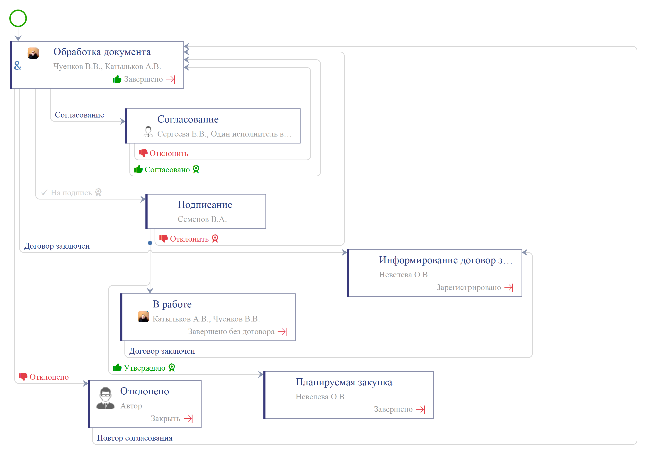

**2.2. Порядок ЭДО по входящим документам, поступающим в СБИС**

При поступлении документов от поставщиков/подрядчиков (контрагентов) (акт выполненных работ, товарная накладная, УПД и пр.) в СЭДО отражается

*Входящий документ в статусе «Поступление» -* ***Утверждение***

Работником Бухгалтерско-финансовой службы. Ведущий бухгалтер: учет расчетов с контрагентами (ответственное лицо за прием первичных бухгалтерских документов) корректируется тип входящего документа (счет, поступление, письмо, счет-фактура, договор и пр.) (при необходимости), осуществляет проверку наличия оригинала договора в БФС; правильности указанных налогов, включенных в стоимость договора; реквизитов Учреждения; наличия счет-фактуры (в установленных законом случаях), а также наличия в документе всех обязательных реквизитов, необходимых для принятия документа к отражению в бухгалтерском учете;

документы **переназначаются**-направляются:

* ***Работникам отдела закупочной деятельности*** – для проверки номенклатуры и стоимости поставленного товара/оказанной услуги/выполненной работы условиям договора/контракта; проверки даты и номера договора/контракта, в рамках которого поступил документ; проверки соблюдения сроков поставки товаров/оказания услуг/выполнения работ, установленных договором/контрактом.

**Работники отдела закупочной деятельности осуществляют-проверяют привязку входящего документа к карточке договора, сформированной на этапе осуществления закупки.**

При утверждении документа в обязательном порядке в комментарии или на документе указывается информация о проведении экспертизы **Автором–Инициатором** закупки (при необходимости) - для подтверждения факта совершения хозяйственной жизни (например, «Экспертиза проведена. Услуги оказаны в соответствии с условиями Договора», «Экспертиза проведена. Качество товаров соответствует условиями Договора»;

В случае, если товар/работа/услуга поставлен/выполнена/оказана не в полном объеме и/или ненадлежащего качества, то Работник отдела закупочной деятельности проставляет резолюция «**отклонить**» с обязательным указанием комментария причины отклонения.

В случае, если информация, указанная в документе, соответствует всем условиям договора/контракта, то работником отдела закупочной деятельности проставляется резолюция «согласовано» с указанием системы регистрации договора (ЕИС, Эл.бюджет, ФЗ 44-223)

После проставления всеми согласующими лицами своих резолюций документ поступление направляется **на утверждение** Директору-Уполномоченному лицу.

Если документ имеет все положительные резолюции, то осуществляется утверждение документа. На этапе утверждения осуществляется подписание документа КЭП или УКЭП утверждающего лица с одновременным автоматическим направлением ответа контрагенту и Главному бухгалтеру или лицу ответственному за оформление факта хозяйственной жизни, на которое возложено ведение бухгалтерского учета.

*Документ приобретает статус «В оплату»*

В случае, если документ имеет отрицательную резолюцию, работниками Отдела закупочной деятельности проводится анализ полученных отрицательных резолюций. В случае, если Инициатор закупки указал на факт неоказания или некачественного оказания услуг (выполнения работ/поставки товаров) или работником Бухгалтерской-финансовой службы установлен факт некорректного заполнения представленных от контрагента документов, документ подлежит отклонению контрагенту работником Отдела закупочной деятельности с обязательным указанием комментария о причине отказа в подписании.

После отклонения входящего документа работники Отдела закупочной деятельности предпринимают все необходимые меры для своевременного предоставления контрагентом исправленных документов.

В случае, если работниками Отдела закупочной деятельности выявлено, что во входящем документе ошибочно проставлена отрицательная резолюция согласующих лиц, согласующими лицами некорректно воспринята информация, отраженная во входящем документе, и в иных случаях работник Отдела закупочной деятельности может повторно направить документ на согласование с обязательным указанием комментария.

В случае, если в отрицательной резолюции указано, что в ходе оказания услуг (выполнения работ/поставки товаров) были существенно нарушены условия договора, причинен вред имуществу Учреждения, а также в иных случаях, требующих претензионной работы, работниками Отдела закупочной деятельности ведется претензионная работа.

Главный бухгалтер или лицо ответственное за оформление факта хозяйственной жизни, на которое возложено ведение бухгалтерского учета, осуществляет проверку составление факта хозяйственной жизни, привязку входящего документа к карточке договора, сформированной на этапе осуществления закупки, ставит резолюцию **оплатить** и направляет документ в оплату при этом осуществляется подписание документа КЭП или УКЭП.

*Документ приобретает статус «В оплате»*

Ведущий бухгалтер: ответственный за Формирование расчетно-платежных документов

обеспечивает своевременную передачу первичных учетных документов для регистрации содержащихся в них данных в регистрах бухгалтерского учета, а также достоверность этих данных (Электронный бюджет, ЕИС, 1С).

Главный бухгалтер или уполномоченное лицо формирует распоряжение-проводит оплату.

*Документ приобретает статус «Оплачено»*

**Маршрут движения документа с типом «Поступление»**

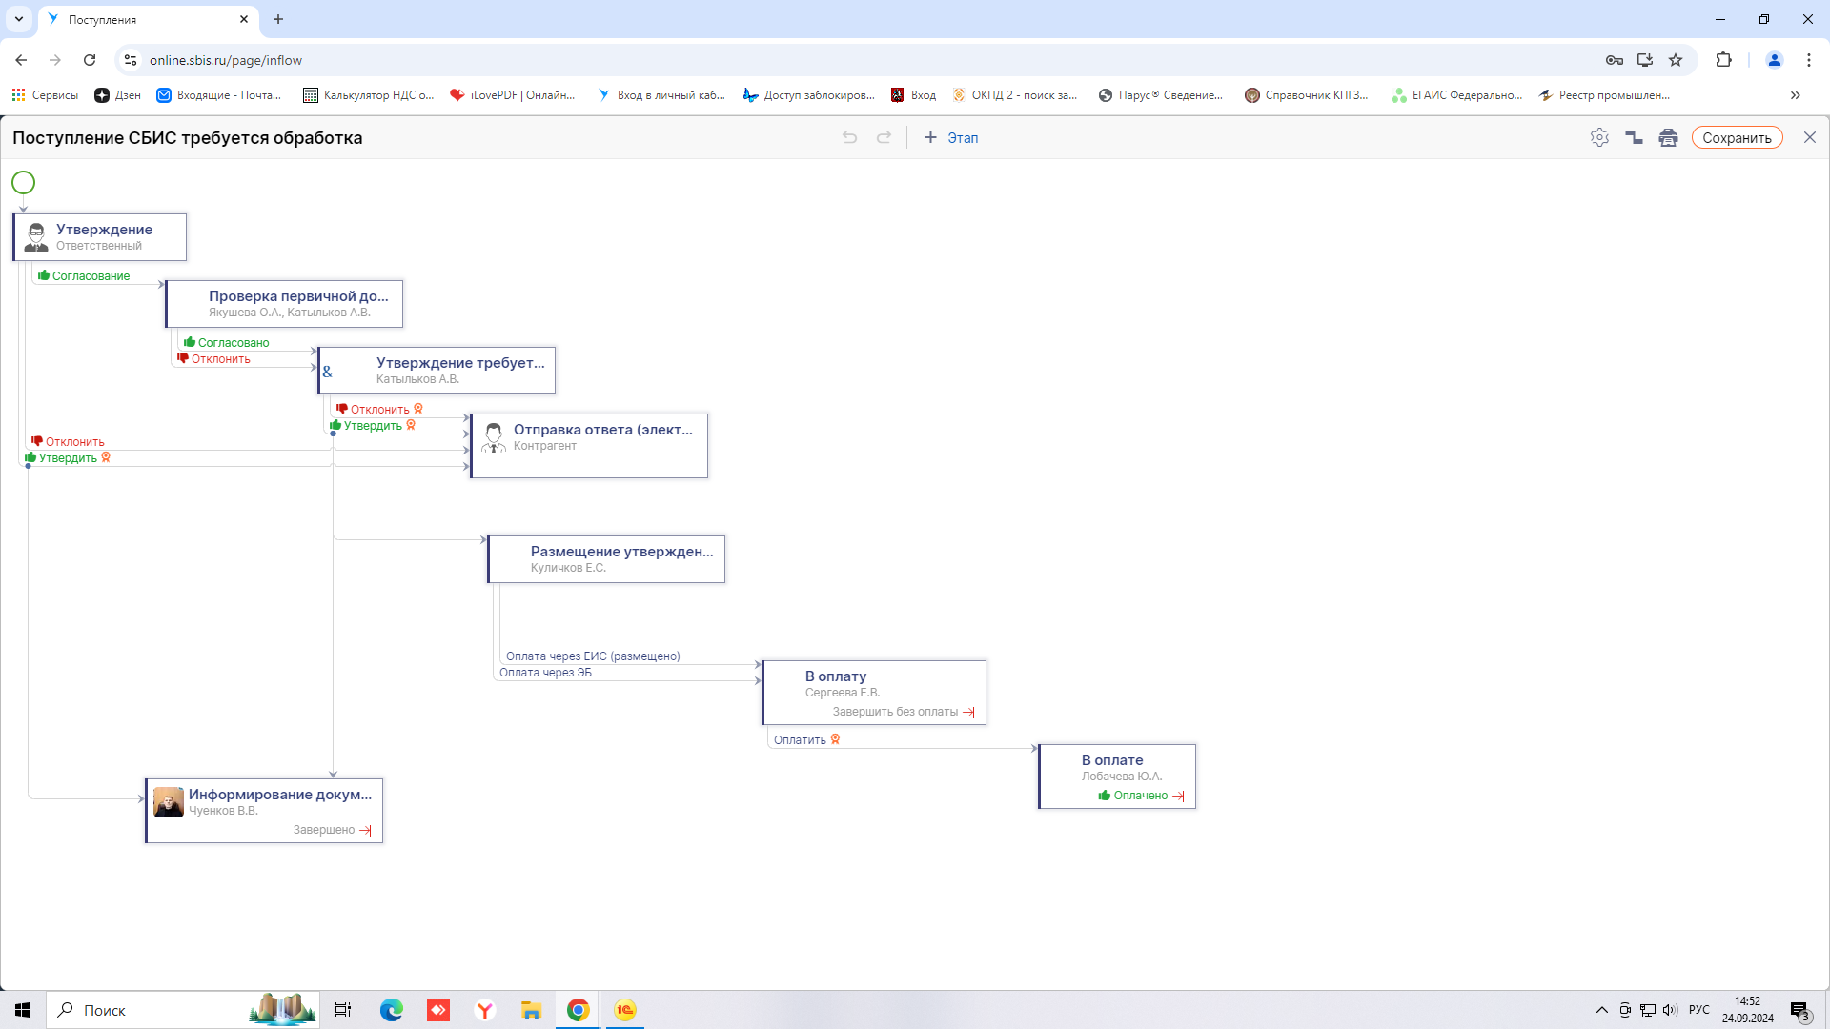

**2.3. Порядок ЭДО с документами, поступающими от сторонних организаций (контрагентов)**

**на бумажном носителе**

В случае, если с поставщиком (контрагентом) не заключено соглашение об обмене документами с помощью ЭДО и все документы от контрагента поступают на бумажном носителе, документы подлежат ручному размещению в карточке договора (или карточке закупки) в СЭДО.

Электронный образ бумажного документа с приложением электронной копии документа (скан-копии), загружаемый в СЭДО, должен быть идентичен бумажному документу.

При получении бумажного документа от контрагента Отделом закупочной деятельности (счет, акт выполненных работ, товарная накладная, УПД и пр.) осуществляется проверка на предмет соответствия номенклатуры и стоимости поставленного товара (оказанной услуги/выполненной работы) условиям договора; проверки даты и номера договора, в рамках которого поступил документ; проверки соблюдения сроков поставки товаров/оказания услуг/выполнения работ, установленных договором и формируется **Оплата документооборот**.

Осуществляется привязка документооборота к карточке договора-заявки, сформированной на этапе осуществления закупки, проставляется резолюция с указанием системы регистрации договора (ЕИС, Эл.бюджет, ФЗ 44-223) и направляется **на проверку первичной документации** в Бухгалтерско-финансовую службу Ведущему бухгалтеру: учет расчетов с контрагентами (ответственное лицо за прием первичных бухгалтерских документов).

– для проверки наличия оригинала договора в БФС; правильности указанных налогов, включенных в стоимость договора; реквизитов Учреждения; наличия счет-фактуры (в установленных законом случаях), а также наличия в документе всех обязательных реквизитов, необходимых для принятия документа к отражению в бухгалтерском учете;

При направлении электронного образа документа в оплату документ подписывается ПЭП (или УКЭП) лица, сформировавшего данный электронный образ, подтверждая тем самым достоверность данного документа и наличия оригиналов.

*Документ приобретает статус «*Проверка первичной документации*»*

В случае, если входящий документ не соответствует всем вышеуказанным требованиям, то работником Бухгалтерско-финансовой службы проставляется резолюция «Отклонено, есть замечания» с обязательным указанием комментария причины отклонения. Работники Отдела закупочной деятельности предпринимают все необходимые меры для своевременного предоставления контрагентом исправленных документов.

В случае, если входящий документ соответствует всем вышеуказанным требованиям, то работником Бухгалтерско-финансовой службы проставляется резолюция «В оплату».

*Документ приобретает статус «*В оплату*»*

Главный бухгалтер или лицо ответственное за оформление факта хозяйственной жизни, на которое возложено ведение бухгалтерского учета, осуществляет проверку составление факта хозяйственной жизни, привязку входящего документа к карточке договора, сформированной на этапе осуществления закупки, ставит резолюцию оплатить и направляет документ в оплату при этом осуществляется подписание документа КЭП или УКЭП.

*Документ приобретает статус «В оплате»*

Ведущий бухгалтер: ответственный за Формирование расчетно-платежных документов

обеспечивает своевременную передачу первичных учетных документов для регистрации содержащихся в них данных в регистрах бухгалтерского учета, а также достоверность этих данных (Электронный бюджет, ЕИС, 1С). Главный бухгалтер или уполномоченное лицо формирует распоряжение-проводит оплату.

*Документ приобретает статус «Оплачено»*

***Маршрут согласование документов, полученных на бумажном носителе***

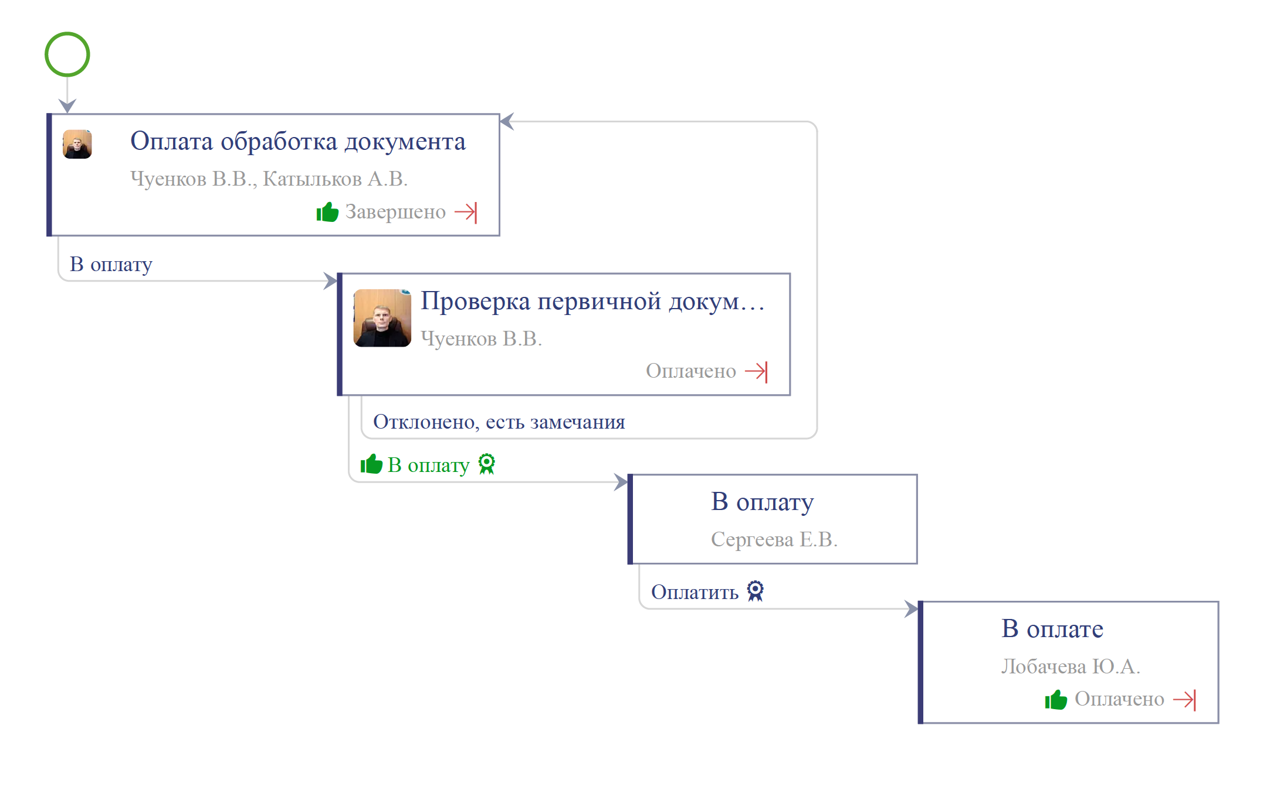

С Регламентом от «01» июня 2024 г. ОЗНАКОМЛЕНЫ:

|  |  |  |  |
| --- | --- | --- | --- |
| **№ п/п** | **Ф.И.О.** | **Должность** | **Подпись** |
| 1 | Семенов Владислав Валерьевич | Заместитель директора по общим вопросам | « » ______________ 2024 г.  _________________________ |
| 2 | Чхетиани Отто Гурамович | Заместитель директора по науке | « » ______________ 2024 г.  _________________________ |
| 3 | Сергеева Евгения Владимировна | Главный бухгалтер | « » ______________ 2024 г.  _________________________ |
| 4 | Катыльков Александр Валерьевич | Начальник отдела государственных закупок ИФА РАН | « » ______________ 2024 г.  _________________________ |